Иванова Юлия Сергеевна

учитель начальных классов

Муниципальное бюджетное

общеобразовательное учреждение

"Средняя школа № 29 с углубленным

изучением отдельных предметов"

города Смоленска

**Персонализация контрольно-оценочной деятельности как условие перехода на новый ФГОС НОО**

Глубочайшим свойством человеческой природы

является страстное стремление людей

быть оценённым по достоинству.

У.Джеймс

**Актуальность**

Новый Федеральный государственный образовательный стандарт начального общего образования представляет собой совокупность требований, обязательных при реализации основной образовательной программы начального общего образования образовательными учреждениями.

Стандарт включает в себя требования:

* к результатам освоения;
* к структуре;
* к условиям реализации основной образовательной программы начального общего образования.

Добиться результата невозможно без использования особых форм оценивания. Согласно стандарту оно должно быть формирующим, непрерывным и критериальным. Критерии должны разрабатываться всеми участниками образовательного процесса и ориентироваться на саморазвитие обучающихся.

**Персонализация** образования выступает как один из принципов обучения и воспитания. **Персонализация** подразумевает ориентацию педагога на внутреннюю активность самого воспитанника, его самостоятельность, инициативность в обучении.

**Контрольно-оценочная деятельность** – это оценка качества усвоения обучающимся содержания конкретного предмета в процессе или по окончании его изучения по результатам проверки.

**Что такое оценивание?**

Оценивание – это определение позитивных и негативных моментов деятельности.

Оценивание – это контроль качества образования.

Оценивание – это инструмент, позволяющий определять развитие, прогресс в преподавательской деятельности.

Оценивание – это способ коррекции деятельности обучаемых, с помощью которого учитель определяет уровень подготовленности ученика.

Оценивание – это взгляд на свои действия и поступки, результаты своей деятельности.

**Модели оценочной деятельности:**

Внутренняя оценка: Внешняя оценка:

учитель, ученик, государственные службы

ОУ, родитель аттестация мониторинг

**Процедуры и механизмы оценки в начальной школе:**

Внутренняя оценка — это оценка самой школы (ребенка, учителя, школьного психолога, администрации и т. д.), которая выражается в текущих отметках, которые ставятся учителями; в результатах самооценки учащихся; в результатах наблюдений, проводящихся учителями и школьными психологами; в промежуточных и итоговой оценках учащихся и, наконец, в решении педагогического совета школы о переводе выпускника в следующий класс или на следующую ступень обучения.

Внешняя оценка — оценка, которая проводится внешними по отношению к школе службами, уполномоченными вести оценочную деятельность.

Итоговая оценка – «точка соприкосновения» внутренней и внешней оценки. В начальной школе в соответствии с Законом «Об образовании» государственная итоговая аттестация выпускников не предусматривается, поэтому прямое включение внешней оценки в итоговую оценку младших школьников исключается.

Портфолио учащегося - это оптимальный способ организации системы накопительной оценки, понимаемое как коллекция работ и результатов учащегося, которая демонстрирует его усилия, прогресс и достижения в различных областях. Это может быть:

- выборки детских работ;

- систематизированные материалы наблюдений;

- материалы, характеризующие достижения учащихся во внеучебной (школьной и внешкольной) и досуговой деятельности.

**Способы осуществления оценивания:**

Количественный показатель Качественный показатель

Отметка. Словесные высказывания о

процессе и результате работы

Результат тестирования в баллах. Эмоциональная реакция.

**Виды работ для оценивания обучающихся::**

1. Стартовая диагностика (1 класс)
2. Мониторинг сформированности личностных УУД
3. Промежуточная аттестация
4. Предметные олимпиады
5. Комплексная проверочная работа на межпредметной основе
6. Итоговая аттестация
7. Представление личных достижений обучающихся (смотр-конкурс «Портфолио ученика»)
8. Всероссийская проверочная работа (4 классы)
9. Работа на онлайн-платформах

*Предметная стартовая диагностика в 1 классе проводится с целью*  
- выяснения общего уровня готовности класса к изучению того или иного раздела или темы курса;

- выяснения уровня готовности данного ребенка и выявления его индивидуальных особенностей.

*Мониторинг сформированности личностных УУД*

Беседа о школе (модифицированная методика Т.А.Нежновой, А.Л.Венгера, Д.Б.Эльконина).

Цветорисуночный тест диагностики психических состояний младших школьников (А.О.Прохоров, Г.Н.Генинг)

Психологический анализ особенностей адаптации первоклассников к школе (Л.М.Ковалева)

Задание «Рукавички» (Г.А. Цукерман)

Методика "Лесенка" (Щур В.Г.)

Проективный рисунок «Что мне нравится в школе?» (Н.Г.Лусканова)

Анкета для оценки уровня школьной мотивации (Н.Г.Лусканова)

Методика КТО Я? (модификация методики Куна)

Методика «Что такое хорошо и что такое плохо»

Протокол исследования нравственных представлений учеников

Методика «Что такое хорошо и что такое плохо»

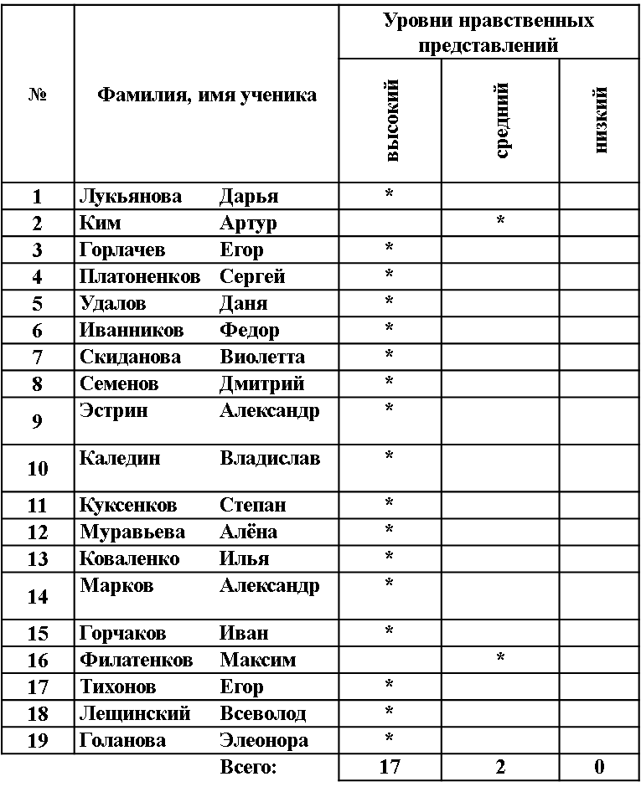

Результаты диагностики уровня нравственных представлений учеников

Методика «Что такое хорошо и что такое плохо»

Количество человек: 19 человек

Данные исследования можно представить в таблице:

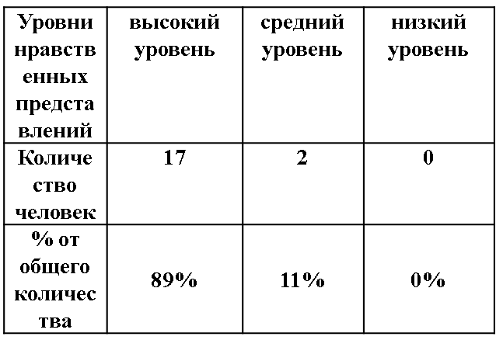

Таким образом, видно, что большинство учащихся - 17 человек (89%) имеют высокий уровень нравственных представлений, 2 человек (11%) показали средний уровень. Низкий уровень нравственных представлений не выявлен.

*Промежуточная аттестация*Цель: выявление соответствия уровня подготовки учащихся требованиям государственного образовательного стандарта.

Форма проведения промежуточной аттестации – тестирование, контрольная работа, комплексная проверочная работа.

На промежуточную аттестацию могут быть вынесены предметы, указанные в учебном плане образовательного учреждения.

*Предметные олимпиады*Цели проведения предметных олимпиад:

- всестороннее развитие личности младшего школьника через привитие интереса к предмету;

- развитие умения и желания детей самостоятельно приобретать знания и применять их на практике;

- правильное восприятие задания нестандартного характера повышенной трудности;

- преодоление психологической нагрузки при работе в незнакомой обстановке.

Участие в олимпиадах даёт ребёнку:

- получение жизненного опыта;

- расширение кругозора, интеллектуальный рост;

- более успешное обучение школьным предметам;

- творческий рост, развитие личностных компетенций;

- умение оценивать себя;

- радость успеха.

*Комплексная проверочная работа на межпредметной основе*  
Цель комплексной проверочной работы: оценка достижения планируемых результатов у младших школьников по междисциплинарным программам «Чтение: работа с информацией» и «Программа формирования универсальных учебных действий»

Оценивается способность выпускников:

- работать с информацией, представленной в различном виде;

- решать учебные и практические задачи на основе сформированных предметных знаний и умений;

- применять универсальные учебные действия.

*Итоговая аттестация*

Итоговая оценка выпускника формируется на основе накопленной оценки по всем учебным предметам и оценок за выполнение, как минимум, четырёх итоговых работ (по русскому языку, математике, окружающему миру и комплексной работы на межпредметной основе).

Целью итоговых проверочных работ по математике, окружающему и русскому языку является оценка способности выпускников начальной школы решать учебно-познавательные и учебно-практические задачи.

Комплексная работа оценивает сформированность отдельных универсальных учебных способов действий: познавательных (общеучебных, логических, постановки и решения проблем), коммуникативных (например, умений выражать свои мысли в соответствии с задачами и условиями коммуникации) и регулятивных (например, действие контроля и оценки во внутреннем плане) на межпредметной основе.

*Портфолио*

Индивидуальный «портфель» образовательных достижений – результаты районных, областных олимпиад, интересные самостоятельные проекты и творческие работы.

Портфолио в начальной школе:

- создание ситуации успеха;

- раскрытие индивидуальных способностей;

- развитие познавательных интересов;

- формирование установки на творческую деятельность;

- формирование положительных моральных и нравственных качеств личности;

- формирование умения анализировать;

- формирование жизненных идеалов.

**Работа на онлайн-платформах  
Онлайн-платформа Учи.ру**

Платформа Учи.ру включает онлайн-курсы по школьным предметам для 1-11 классов, а также курсы по подготовке к ВПР курсы по внешкольным предметам по развитию гибких и метапредметных навыков в формате комиксов и образовательных игр и другие курсы, а также развивающие игры и образовательный мультсериал «Заврики». Ученики изучают предметы школьной программы в интерактивном формате с учетом уровня знаний и индивидуальных особенностей. Учителя имеют бесплатный доступ к платформе. Для учеников бесплатный доступ без ограничений организован во время занятий в школе с учителем до 16.00, а также дополнительный свободный доступ для самостоятельных занятий до 20 заданий в день.

**Образовательная платформа Я-класс**

Образовательная платформа Я-класс была открыта в 2013 году. Его создатели позиционируют сайт как полностью дистанционный тренинг, разработанный для учеников. Это своеобразный школьный тренажер, который помогает лучше осваивать домашние задания по разным предметам.

Что даёт Я Класс учащимся:

- Помогает не списывать, а реально понять учебный материал.

- Почувствовать уверенность в собственных силах.

- Повторить нужную тему перед контрольной или проверочной работой.

- Заработать оценки даже в период отсутствия в школе по уважительной причине.

- Улучшить оценки по предметам.

**Заключение:**

Оценочная деятельность ученика способствует формированию его коммуникативных навыков, умения обосновывать своё решение, отстаивать свою точку зрения, развивает критическое мышление, приводит к повышению мотивации учебной деятельности.

**Библиографический список**

1. Енжевская М.В. Формирование контрольно-оценочной деятельности младших школьников в условиях безотметочной системы // Человек и образование. – 2010.
2. Оценка достижения планируемых результатов в начальной школе.

Система заданий. Ч.1 / под ред. Ковалевой Г.С., Логиновой О.Б. // М.: Просвещение, 2009

3. Сальникова С.В., Ткаченко М.О. Уровень сформированности универсальных учебных действий у первоклассников: стартовая диагностика // Эксперимент и инновации в школе. – 2012.

4. Федеральный государственный образовательный стандарт начального общего образования // М.: Просвещение, 2010.